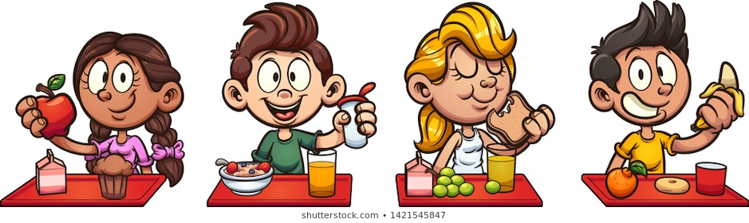
Essen und Trinken
Liebe Kinderhauseltern, hier einige wichtige Informationen zum Essen und Trinken im Kinderhaus:
- Essen
Wie Sie alle wissen hat die Metzgerei Drexl das Catering für unser Kinderhaus zum 30.04.2020 beendet. Wegen der Corona-Pandemie gab es nun kein warmes Mittagessen mehr. Nachdem sich die Situation jetzt immer mehr entspannt, wollen wir
ab dem 01.07.2020 bis zum 31.07.2020 wieder ein warmes Mittagessen im Kinderhaus anbieten. (Bedarfstage kein warmes Mittagessen + Betriebsurlaub Caterer)
Aufgrund von Empfehlungen und nach einem Probeessen haben wir uns in Abstimmung mit dem Elternbeirat für die Metzgerei Mödl aus Prittriching entschieden. Die Firma hat reichlich Erfahrung im Catering für Kitas und beliefert bereits mehrere Einrichtungen im Umfeld.
Wie gewohnt hängen die Speisepläne an den Gruppen mit Listen zum Eintragen aus.
Es gibt wie bisher zwei Essen zur Auswahl: Menü 1 „normal“ und Menü 3 „ohne Schwein“.
Achtung wichtig: Tragen Sie die Nr. also „1“ oder „3“ in die Liste ein. Ein Kreuz genügt nicht.
Alle Eltern, die das Kinderhaus zur Zeit nicht betreten, tragen sich bitte in die jeweilige Gruppenliste an der Flipcart im Außenbereich der Elefantengruppe ein. Dort hängt auch der Speiseplan.
Essensab- und -umbestellungen sind nun nur mehr bis 10.00 Uhr des Vortages möglich.
2.Trinken
Aufgrund besonderer Hygienevorschriften werden die Trinkbecher/-tassen der Kinder nach jedem Gebrauch gespült. Am Vormittag haben wir dazu genügend Möglichkeit und Becher/Tassen zur Verfügung. Nachmittags, wenn auch das ganze Essensgeschirr zu spülen ist, kommen wir an unsere Grenzen.
Wir bitten Sie deshalb, sollte Ihr Kind auch am Nachmittag noch im Kinderhaus sein, geben Sie Ihm ab sofort eine beschriftete wiederverschließbare Trinkflasche mit.
Besonders im Sommer ist das Trinken wichtig und wir wollen darauf achten, dass die Kinder auch genügend zum Trinken bekommen.
Vielen Dank für Ihre Unterstützung
Das Kinderhausteam

